ALANYA’DA 29 EKİM 2017 CUMHURİYET BAYRAMI COŞKUYLA KUTLANDI

Alanya Kaymakamlığı ilçe Milli Eğitim Müdürlüğümüz tarafından Atatürk Kapalı Spor Salonunda gerçekleştirilen Cumhuriyet Bayramı Resmi tören programı Saygı duruşu ve İstiklal Marşının ardından Alanya Kaymakamı Mustafa HARPUTLU ve Alanya Belediye Başkanı Adem Murat YÜCEL’in halkın ve öğrencilerin bayramını kutlaması ile başladı. Kaymakam Mustafa HARPUTLU tarafından günün anlam ve önemini belirten konuşmalarını müteakip öğrencilerimiz birbirinden güzel coşkulu performansları ile şiirlerini okudu.
Yağız ÜNALAN(Gönül Kemal Reisoğlu ilkokulu Öğrencisi),Ayşenur ÖZEN(Kestel Alantur Ayhan Şahenk Ortaokulu Öğrencisi) ve Zeynep DÖNMEZ (Hasan çolak Anadolu lisesi Öğrencis) performansları ile büyük beğeni aldı.
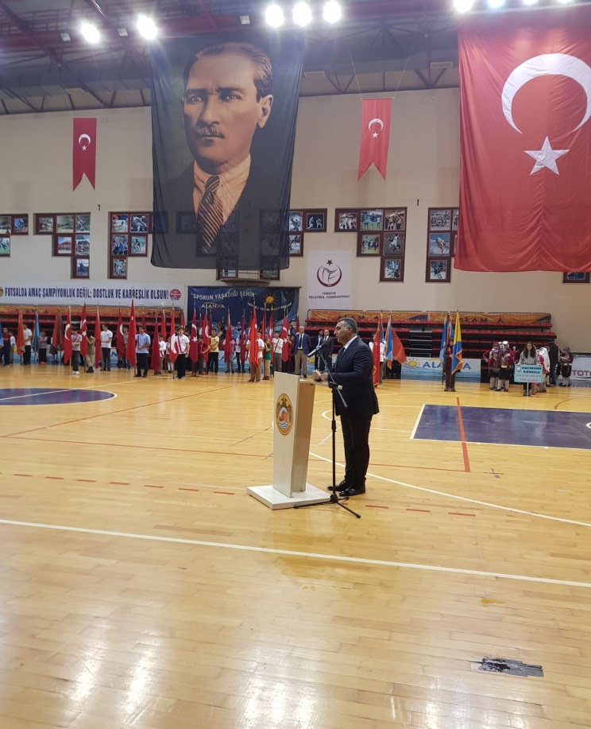
Alanya Kaymakamı Sayın Mustafa HARPUTLU'nun Konuşmaları

29 Ekim Cumhuriyet Bayramı Gösteri guruplarımızın sahne alması ile coşkulu kutlama devam etti.
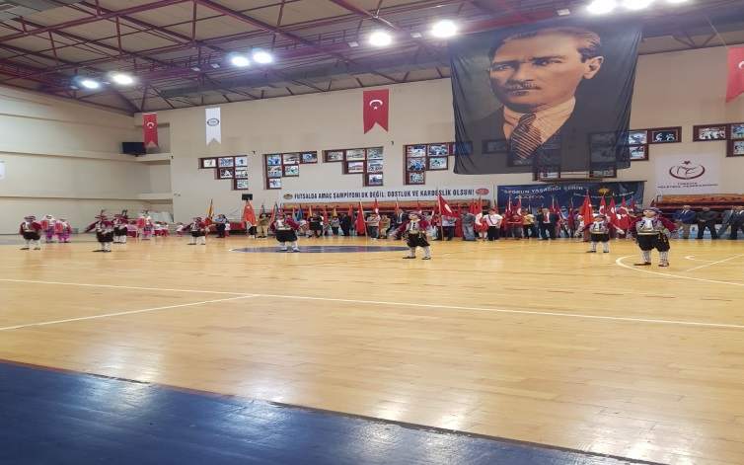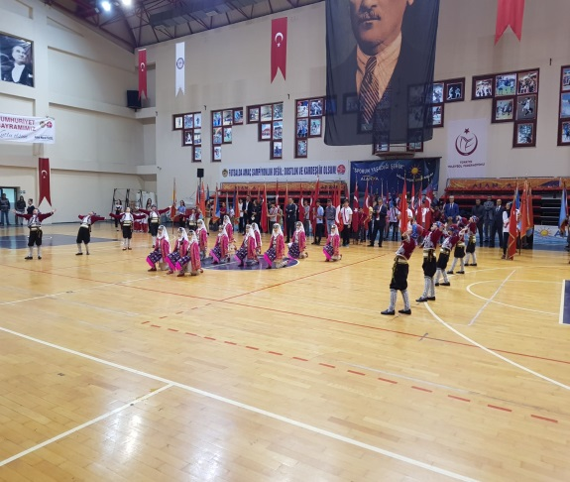
Hacıkura Halk Oyunları Ekibi Teke Yöresi
Alanya Rıfat Azakoğlu mesleki Teknik Anadolu lisesi Uygulama Anasaınıfı Öğrencileri tarafından Müzikli dans gösterisi başarı ile sahnelendi..
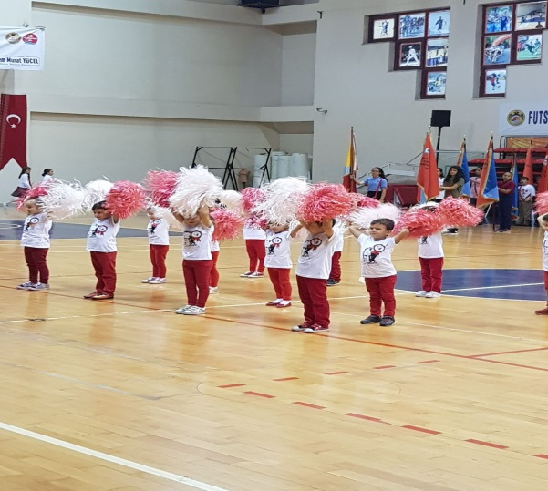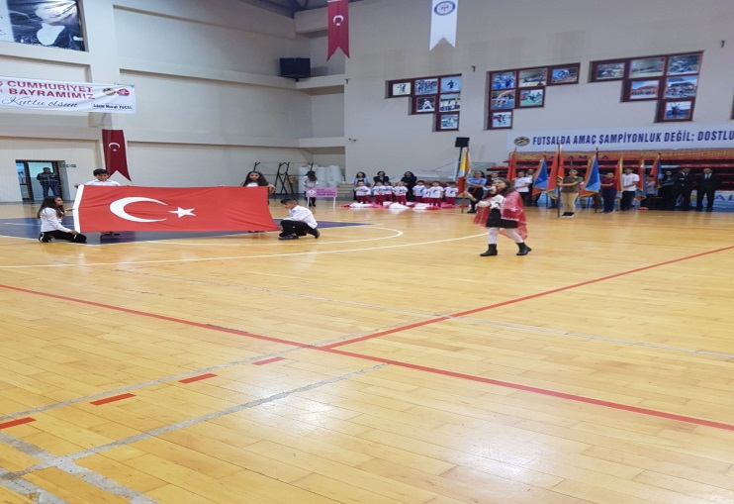

CUMHURİYET BAYRAMI YARIŞMALARIMIZ VE DERECE LİSTESİ

Alanya İlçe Milli Eğitim müdürlüğümüz tarafından gerçekleştirilen Resim şiir Kompozisyon yarışmalarında dereceye giren öğrencilerimizi Tebrik Eder Başarılarının Devamını Dileriz..

İşte Ödül Alan Öğrencilerimiz

Anasınıfı RESİM | NEVBAHAR KOÇAK | FATMA ALAATTİNOĞLU ANASINIFI | 1.
 | EYLÜL ADA YERGİN | ŞEHİT CENNET YİĞİT ANAOKULU | 2.
 | ASLIHAN KARAGEDİK | CAN ANAOKULU | 3.
İLKOKUL 1.2. SINIF RESİM | BERNA YILDIRIM | TIRILAR İLKOKULU | 1.
 | ATİKE ELİF CENGİZ | BİLGİ BULUT İLKOKULU | 2.
 | ATİLLA CAN AYHAN | AŞAĞIOBA HASAN ATICI İLKOKULU | 3.
İLKOKUL 3.4. SINIF RESİM | IRMAK KOCAOĞLU | ÖZEL ALANYA DOĞA İLKOKULU | 1.
 | NİZAMETİN BULUT | PARLAYÜKSEL İLKOKULU | 2.
 | CEMRE GÜLEÇ | HACIKURA İLKOKULU | 3.
Özel Eğitim Anasınıfı RESİM | KEREM UMUT YÜCESAN | ALANYA ANAOKULU ÖZEL EĞİTİM SINIFI | 1.
Özel Eğitim İlkokulu RESİM | HALİME SUDE ÇETİN | MAHMUTLAR HALİL ÜLKER İLKOKULU | 1.
 | ENES KULAKSIZ | GÖNÜL KEMAL REİSOĞLU İLKOKULU | 2.
 | FATMA NAZ GÜNERİ | TIRILAR İLKOKULU | 3.
ÖZEL EĞİTİM ORTAOKULU RESİM | RAHMİ AYDINGÜL | SEKİNE NESİBE ZAMANOĞLU ÖZEL EĞİTİM | 1.
 | UMMUHANİ KODAL | MAHMUTLAR SELÇUKLU OO | 2.
ÖZEL EĞİTİM LİSE RESİM | Nuri ÇETİN | ALANYA ÖZMEM | 1.
 | TUNAHAN UĞUR KUTLU | SEKİNE NESİBE ZAMANOĞLU ÖZEL EĞİTİM | 2.
ORTAOKUL 5. 6. SINIF RESİM | DENİZ İNCE | OKURCALAR BERET H.CÖMERTOĞLU OO | 1.
 | AYÇA BULUT | AVSALLAR ORATOKULU | 2.
 | RANA KURU | ŞÜKRÜ MÜLAZIMOĞLU ORTAOKULU | 3.
LİSE 9. 10. SINIF RESİM | NURŞAH SAĞLAM | NİMET ALAATTİNOĞLU ANADOLU L | 1.
 | CEYDA KURU | TÜRKLER GÜZEL SANATLAR LİSESİ | 2.
 | SELÇUK ÇELİK | M.ARİF TÜRKTAŞ AND LİSESİ | 3.
ORTAOKUL 7. 8. SINIF ŞİİR | NİSA NUR PARLA | KESTEL ORTAOKULU | 1.
 | İKRA KARİA ASLAN | ŞÜKRÜ MÜLAZIMOĞLU ORTAOKULU | 2.
 | DOĞA KAPLAN | HİDAYET GÖRGÜN ORTAOKULU | 3.
 | MUSTAFA BERAT UYAR | OKURCALAR BERET H.CÖMERTOĞLU OO | 3.
LİSE 11. 12. SINIF KOMPOZİSYON | ALİ BURAK SANAR | ÖZEL BAHÇEŞEHİR ALANYA ANADOLU LİSESİ | 1.
 | SERHAT ÜNALAN | ŞEHİT ABDULLAH ÜMİT SERCAN AL | 2.
 | M.YAZIĞ GÜZEL | TED ALANYA KOLEJİ | 3.

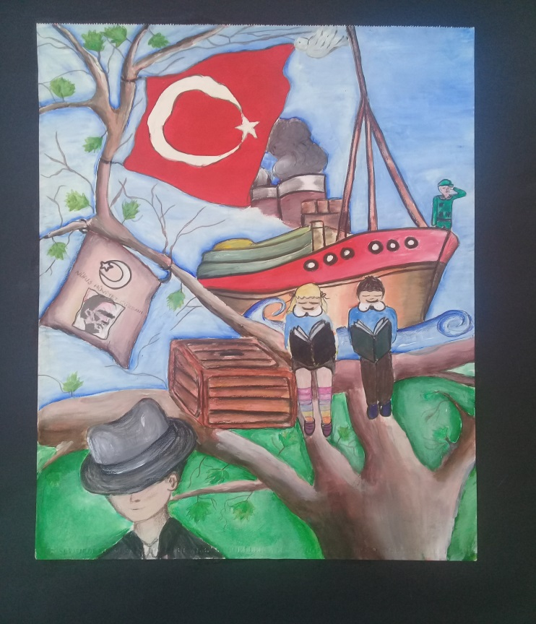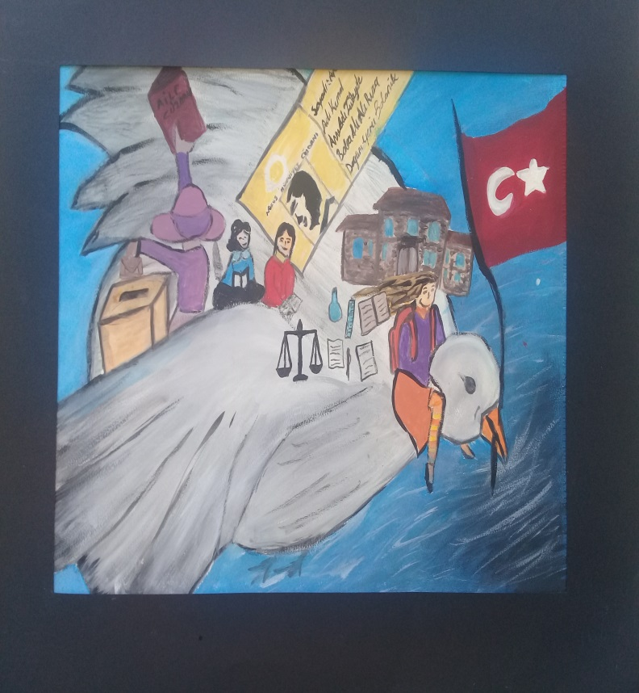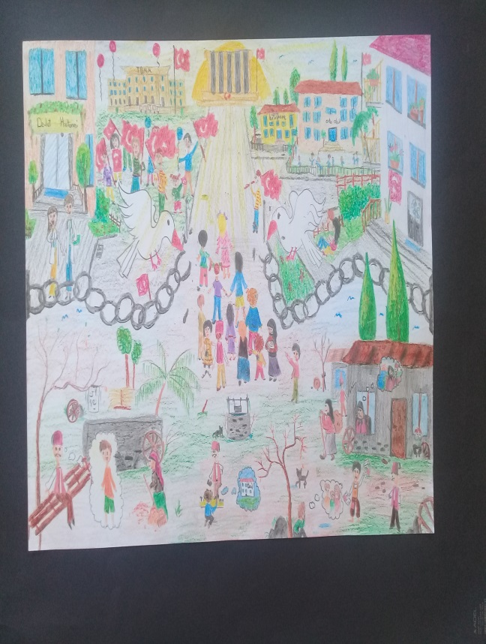

ORTAOKULLAR KATEGORİSİNDE İLK ÜÇ

